

**ІНСТРУКЦІЯ:**

**РОЗДІЛ ДИСКІВ WINDOWS 7, 10, 11**

Іноді виникає ситуація, що потрібно розділити жорсткий диск або SSD у Windows у встановленій системі. Єдина умова – щоб вільного місця на диску було не менше, ніж ви бажаєте виділити під другий логічний диск.

Для цього зробіть такі кроки (у цьому прикладі буде розбитий системний диск C):

1. Натисніть клавіші **Win+R** на клавіатурі та введіть **diskmgmt.msc** у вікно «**Відкрити**».

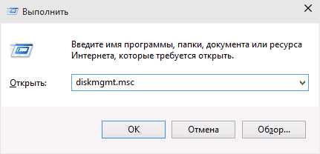

1. Після завантаження утиліти керування дисками, клацніть правою кнопкою миші по розділу, який відповідає вашому диску **C** (або іншому, який потрібно розділити) і виберіть пункт меню «**Стиснути том**».
2. 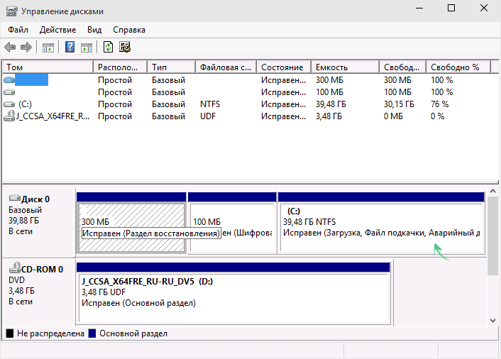
3. У вікні стиснення тома вкажіть у полі «**Розмір стисканого простору**» той розмір, який ви хочете виділити під новий диск (логічний розділ на диску). Натисніть кнопку «**стиснути**».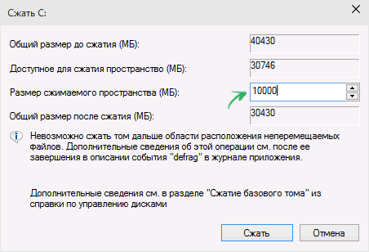
4. После этого, справа от вашего диска появится пространство, которое **«Не распределено»**. Кликните по нему правой кнопкой мыши и выберите **«Создать простой том».** 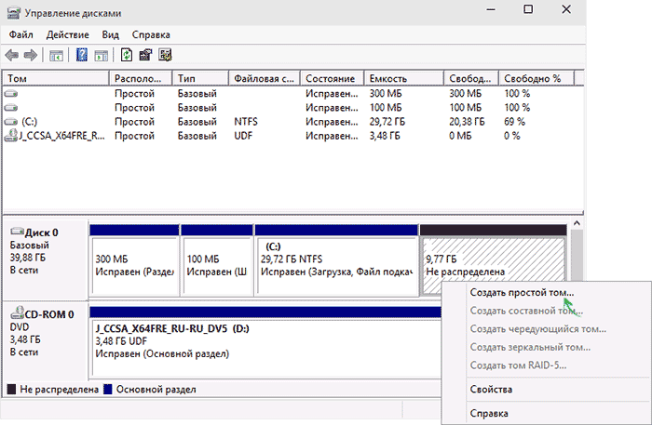
5. За замовчуванням для нового простого тому вказано розмір, що дорівнює всьому незайнятому простору. Але ви можете вказати менше, якщо потрібно створити кілька дисків.
6. На наступному кроці вкажіть літеру диска.
7. Вкажіть файлову систему для нового розділу (краще залишити все як є) і натисніть «Далі».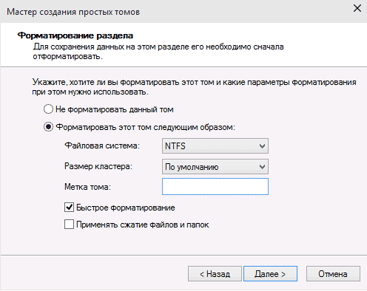

Після цих дій ваш диск буде розділений на два, а новостворений отримає свою літеру і буде відформатований у вибрану файлову систему. Можна закривати керування дисками Windows.